Bygg- og anleggsteknikk

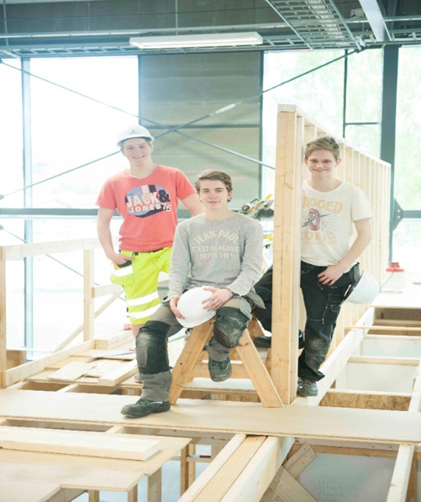

* **Innhold:**
  + Bygge en enkel liten trekonstruksjon
  + Jobbe med øvelser i rørleggerfaget.
* **Elevene må ha på / med seg:** 
  + Egnede klær som tåler å bli møkkete.
* **Kontaktperson:**

Områdeleder: Ann Sissel Nerby

Telefon: 453 11 812